EMLÉKEZZÜNK
KARAI ISTVÁN településünk első polgármesterére!
„Elmúlt, mint száz másik pillanat, mégis múlhatatlan,
mert szívek, tettek őrzik, s nem szavak.” (Hemingway)

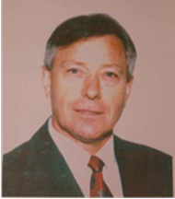
2020. február 20-án, csütörtökön, 16 órai kezdettel emlékezünk meg
KARAI ISTVÁN, a település első polgármestere halálának 15. évfordulójáról a Polgármesteri Hivatal aulájában.
Karai István tevékenységének időállóságát számos középület-fejlesztés, beruházás, hagyományteremtés bizonyítja. Értékteremtő munkájával hosszú időre beírta magát Szentmártonkáta történelmébe.
Tisztelegjünk hát fejszobra előtt! Várunk mindenkit!
Községtörténeti Baráti Kör
Szentmártonkáta Nagyközség Önkormányzata

